IE多窗口多会话的设置方式
（注：本文以Windows7环境为例介绍设置方法，Windows Xp类似）
- 设置方式（每个计算机仅需设置一次）
  - 找到任务栏中的IE快捷方式，右键单击该快捷方式，在弹出的任务选项中右键点击“Internet Explorer”，然后在弹出的菜单中左键点击“属性”，即可打开Internet Explorer快捷方式的属性窗口；如图一所示；
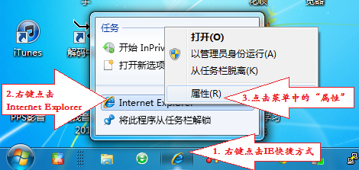
图一
  - 在Internet Explorer快捷方式属性窗口的“目标输入框的最后面按空格键后输入-noframemerging（其中“-”为减号），如图二所示；
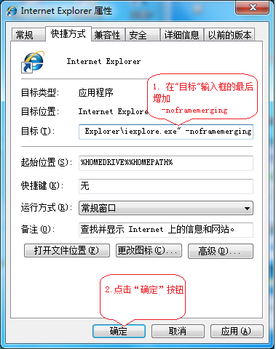
图二
  - 开始菜单和桌面的IE快捷方式的属性设置方法相同；
  - Windows XP环境下IE需升级到IE8.0，设置方法与Windows 7类似；
- 使用方式
  - 右键点击任务栏IE快捷方式，在弹出的任务项中左键点击“Internet Explorer”即可打开IE新窗口（如图三所示），新窗口和以前打开的窗口可以使用相同或者不同的用户登录；
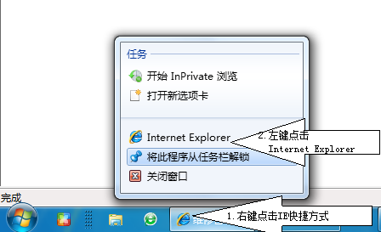
图三

